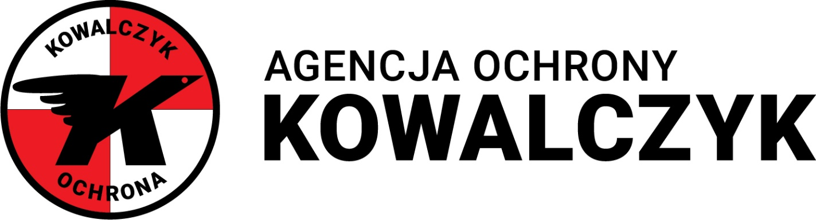

DYPLOM

dla

Adam Wowro

Podpis nadającego

Data i miejsce
- Wieloletnią współpracę
- Lojalność
- Stanął na wysokości zadania w związku z nowymi zadaniami

